Отчет об организации летней оздоровительной кампании в 2024 году в Муниципальном казенном общеобразовательном учреждени Скоморошинская начальная общеобразовательная школа муниципального образования Дубенский район Тульской области (Структурное подразделение: лагерь с дневным пребыванием детей «Орлята России»)
Отдых детей сегодня - это не только социальная защита, это ещё и пространство творческого развития, духовного мира и интеллекта ребенка, что создает условия для социализации учащегося с учетом реалий современной жизни. Основной задачей летнего оздоровительного лагеря является, прежде всего, сохранение и укрепление здоровья поколения, воспитание морально-волевых качеств и чувства коллективизма, формирование позитивного отношения к семье, друзьям, к жизни. Именно на это сориентированы педагоги лагеря, чтобы организовать и осуществить функционирование смены и оправдать ожидания детей и их родителей.
Организация школьных оздоровительных лагерей - одна из интереснейших и важнейших форм работы со школьниками в летний период. Лагерь выполняет важную миссию оздоровления и воспитания детей. Детский оздоровительный лагерь - это место, где может быть очень эффективно построена воспитательная работа по самоопределению личности ребенка через включение его в творческую деятельность.
На базе МКОУ Скоморошинская НОШ был организован ЛДП «Орлята России» в период летних каникул с 03.06.2024 по 27.06.2024 года (продолжительность лагерной смены - 21 календарный день), а также в периоды весенних и осенних каникул (продолжительность смены 5 календарных дней)
Количество сотрудников в ЛДП - 4 человека: начальник - 1, воспитатели - 1, техперсонал - 2. Вместимость лагеря - 6 детей, 1 отряд. Возрастной состав детей с 1 по 4 классы, обучающиеся МКОУ Скоморошинская НОШ. Режим работы с 8.30 до 18.00. Дневной сон для детей организован. Питание детей в лагере 3-разовое (завтрак, обед, полдник).
Спортивно-оздоровительные мероприятия проводились на базе спортивного зала школы и школьной территории.
Для детей, отдыхающих в ЛДП, проводились различные мероприятия, в которых ребята принимали активное участие. Кроме того, воспитанники посещали мероприятия, организованные Скоморошинским СФК.
Основные направления работы реализованы через:
-гражданское воспитание, формирование российской гражданской идентичности, принадлежности к общности граждан Российской Федерации, к народу России как источнику власти в российском государстве и субъекту тысячелетней Российской государственности, знание и уважение прав, свобод и обязанностей гражданина Российской Федерации;
- патриотическое воспитание – воспитание любви к родному краю, Родине, своему народу, уважения к другим народам России; историческое просвещение, формирование российского национального исторического сознания, российской культурной идентичности;
- духовно-нравственное развитие и воспитание обучающихся на основе духовно-нравственной культуры народов России, традиционных религий народов России, формирование традиционных российских семейных ценностей; воспитание честности, доброты, милосердия, справедливости, дружелюбия и взаимопомощи, уважения к старшим, к памяти предков;
- эстетическое воспитание: формирование эстетической культуры на основе российских традиционных духовных ценностей, приобщение к лучшим образцам отечественного и мирового искусства;
- экологическое воспитание: формирование экологической культуры, ответственного, бережного отношения к природе, окружающей среде на основе российских традиционных духовных ценностей;
- трудовое воспитание: воспитание уважения к труду, трудящимся, результатам труда (своего и других людей), ориентации на трудовую деятельность, получение профессии, личностное самовыражение в продуктивном, нравственно достойном труде в российском обществе, на достижение выдающихся результатов в труде, профессиональной деятельности;
- физическое воспитание и воспитание культуры здорового образа жизни и безопасности: развитие физических способностей с учетом возможностей и состояния здоровья, формирование культуры здорового образа жизни, личной и общественной безопасности;
- познавательное направление воспитания: стремление к познанию себя и других людей, природы и общества, к знаниям, образованию.
Достижение цели и решение задач воспитания осуществляется в рамках всех направлений деятельности детского лагеря. Содержание, виды и формы воспитательной деятельности представлены в соответствующих модулях.
Модуль «Будущее России»
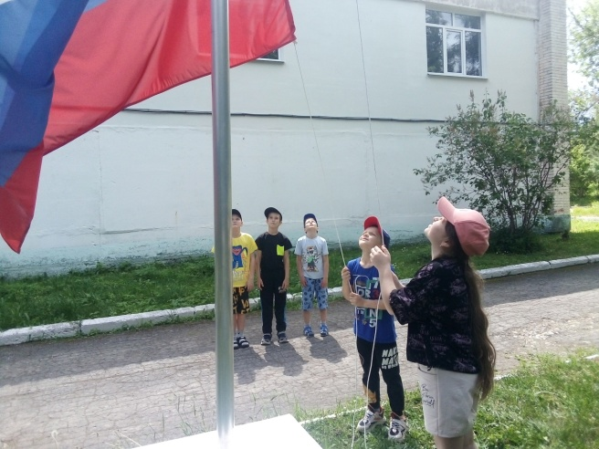  Поднятие и спуск флага | 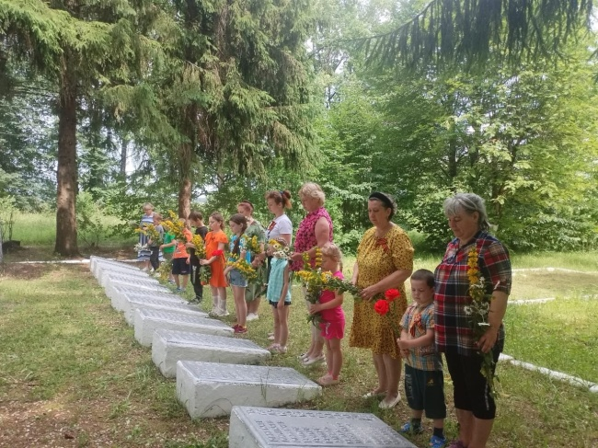  День памяти и скорби
Акция «Гимн всей страной»  https://vk.com/wall-206930913_1007 | 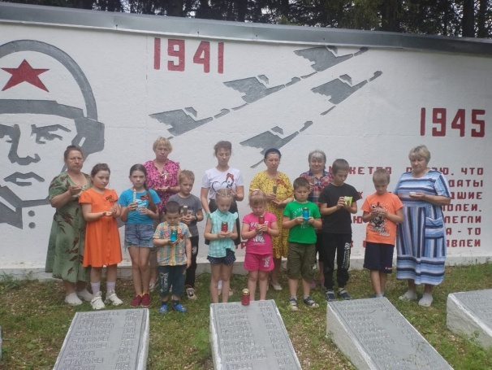  Акция «Свеча Памяти»
Всероссийский онлайн-челлендж "Русские рифмы"  https://vk.com/wall-206930913_1006 | 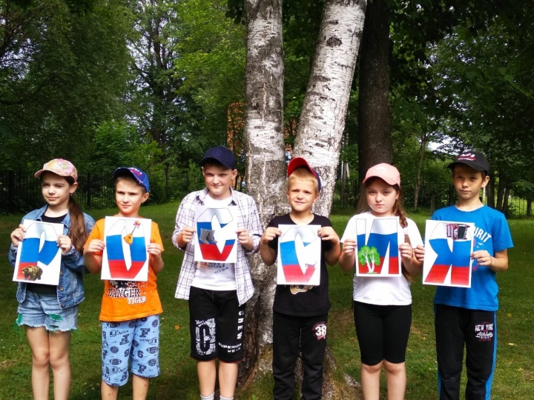  Акция «Россия»
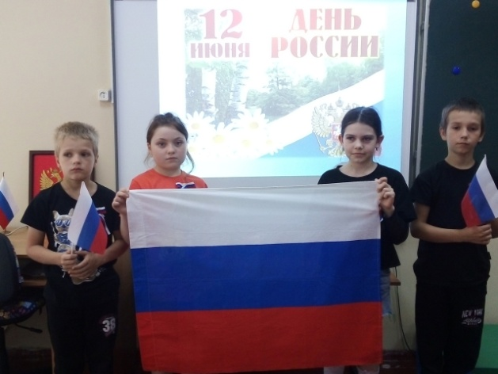  Познавательная беседа «12 июня -День России» | 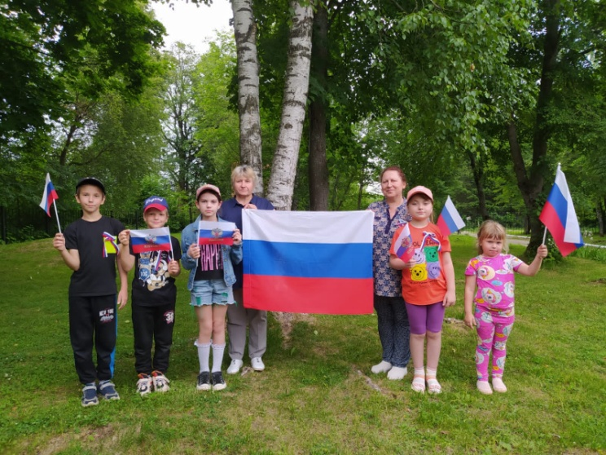  Акция "Флаг во дворах"
Модуль «Отрядная работа. КТД»
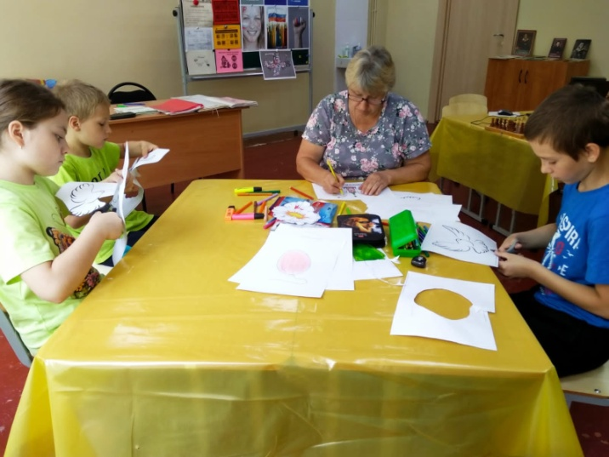  «Дружная работа» | 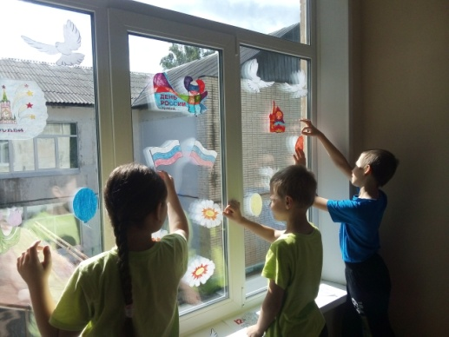  Акция «Окна России»
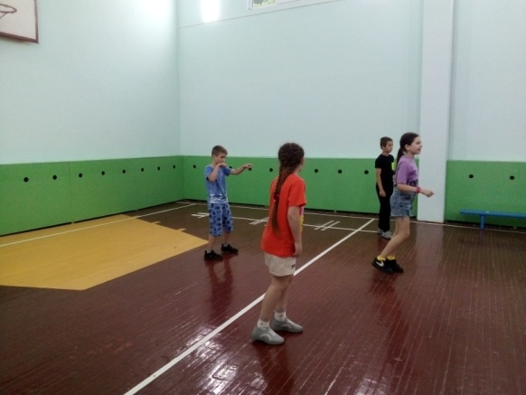
Командные соревнования «Весёлые старты»
Модуль «Самоуправление»
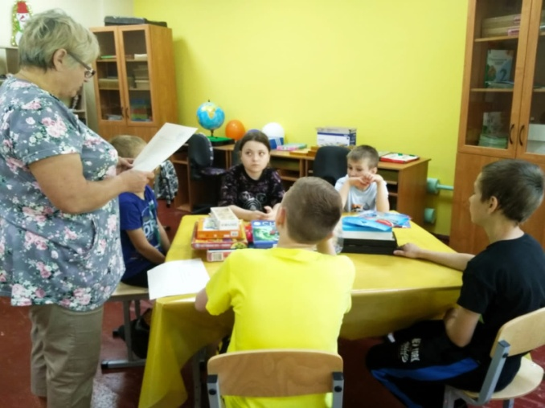
Модуль «Здоровый образ жизни»
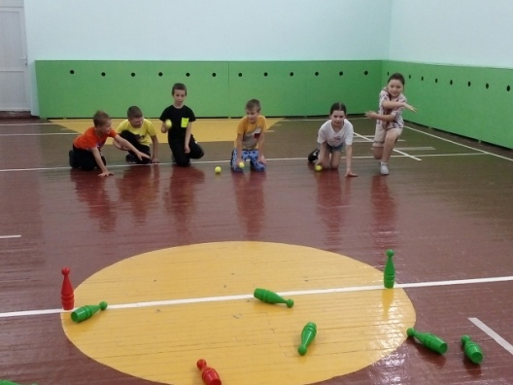  День здоровья и спорта | 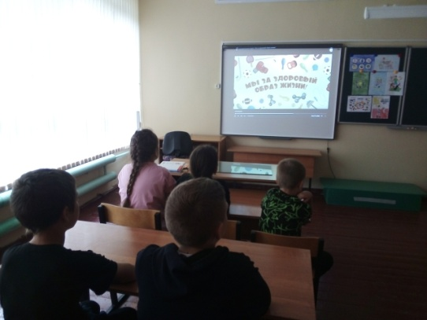
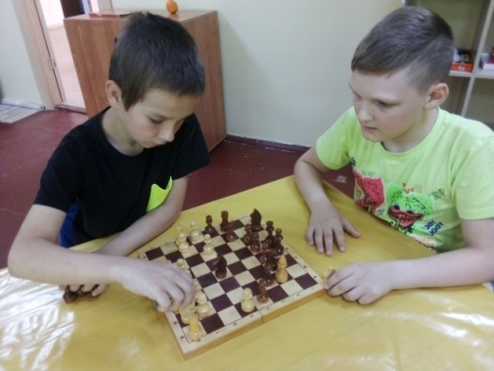  Шахматный турнир | Выбираем «ЗОЖ»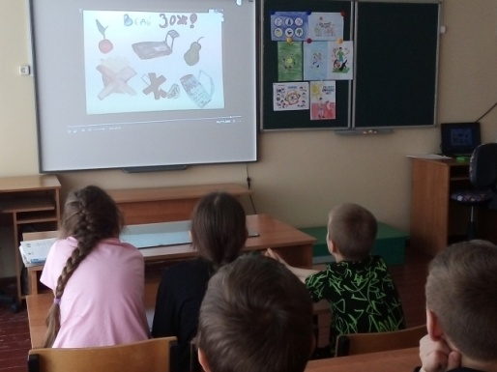
Модуль «Организация предметно-эстетической среды»
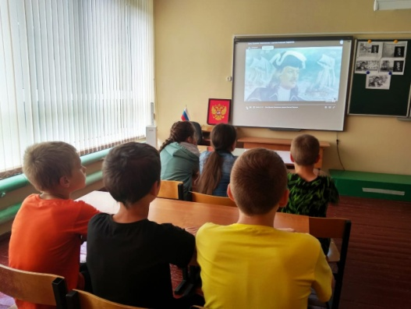  «Русский Колумб»-Алексей Ильич Чириков | 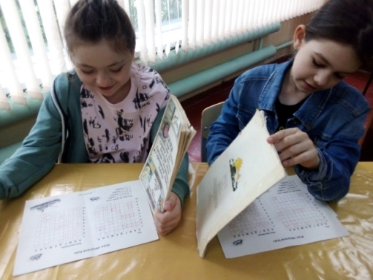  Настольная игра «Морской бой»
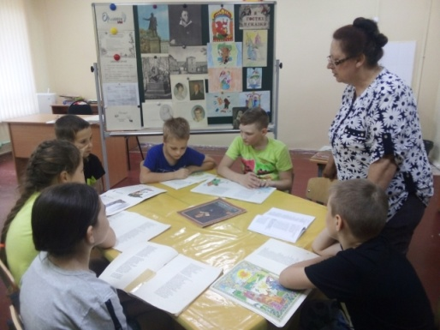  Увлекательное путешествие "В гостях у Пушкина" | Всероссийская акция "Декламируй", приуроченная ко Дню русского языка, который отмечается по всей России 6 июня, в день рождения поэта А.С. Пушкина.  https://vk.com/wall-206930913_993
Модуль «Профилактика и безопасность»
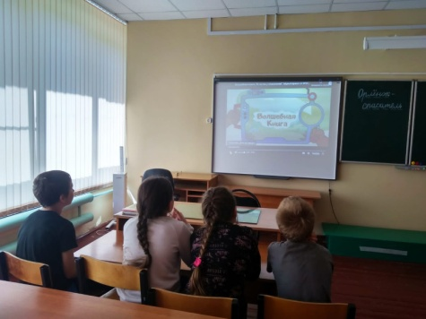  Просмотр мультфильма «Волшебная книга МЧС» | Час здоровья «Нет табачному дыму!»  https://vk.com/wall-206930913_989
Профилактическая акция «Вместе против наркотиков»  "За здоровый образ жизни" | 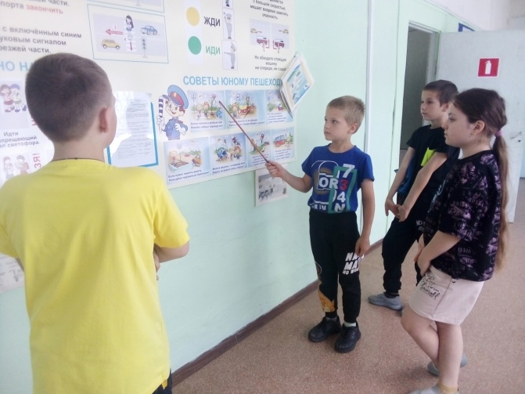
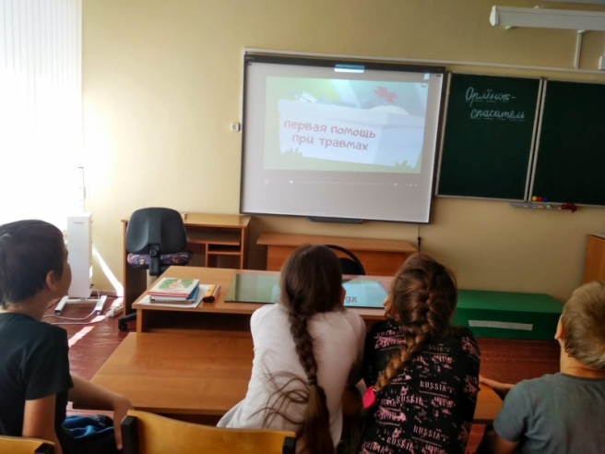
«Первая помощь при травмах»

Модуль «Экскурсии и походы»
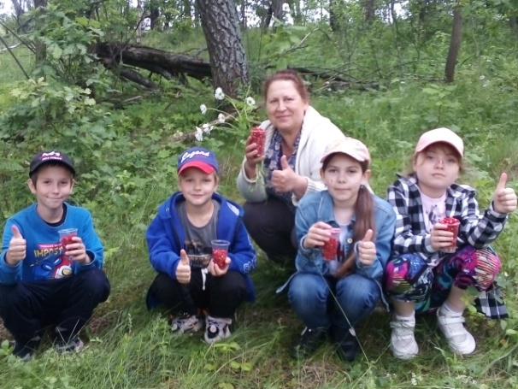  Экологическая экскурсия «По летним тропинкам родного края» | 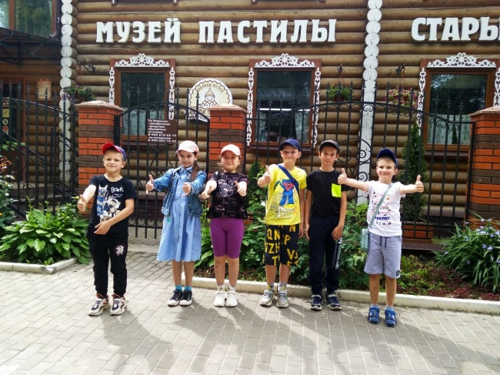  Проект «Музейное лето»  г.Белёв « Музей пастилы»
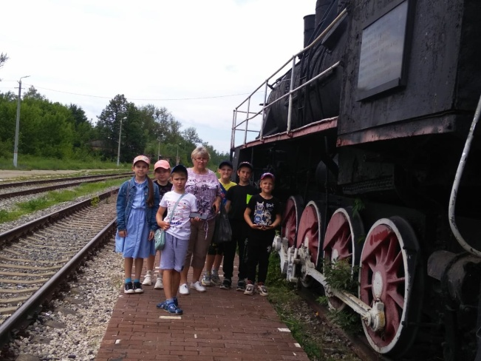  г..Белёв | 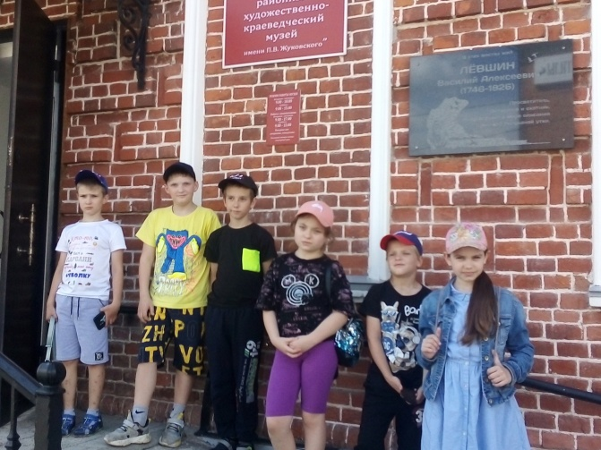  «Белёвский районный художественно-краеведческий музея имени П.В.Жуковского»
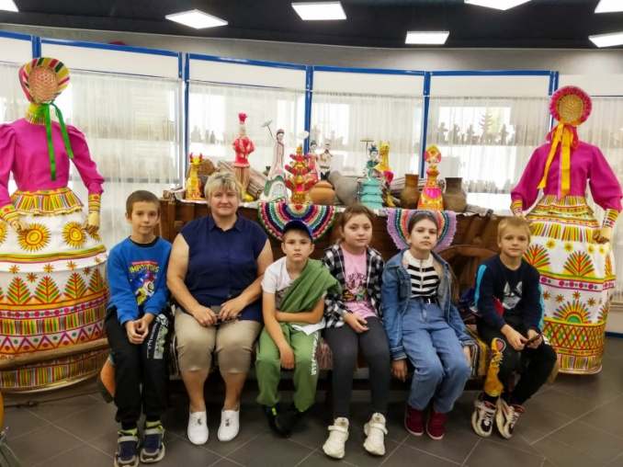  Проект «Музейное лето»  Экскурсия в музей «Филимоновская игрушка» | 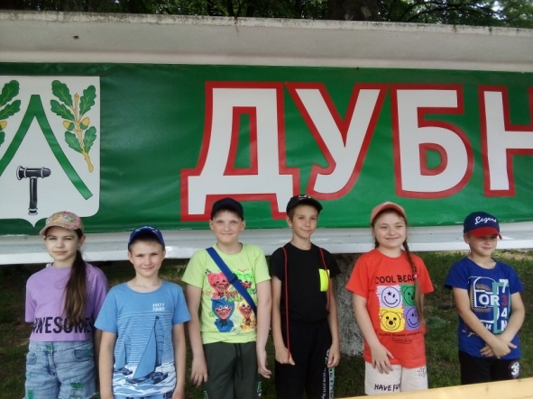

Модуль «Детское медиапространство»
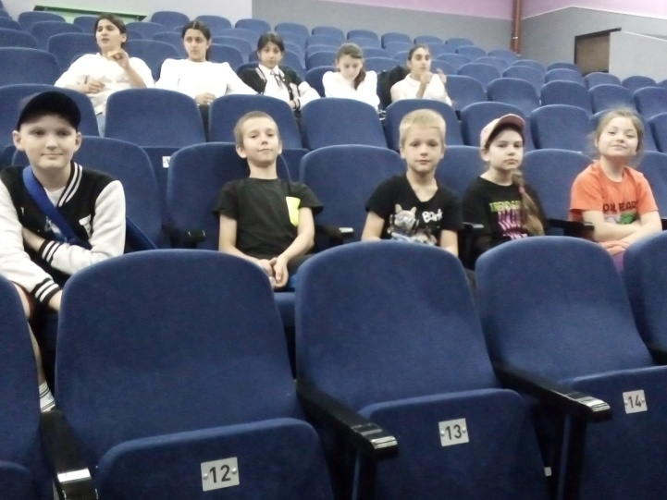  Просмотр мультфильма «Великолепная пятёрка» в кинотеатре 3Д п. Дубна  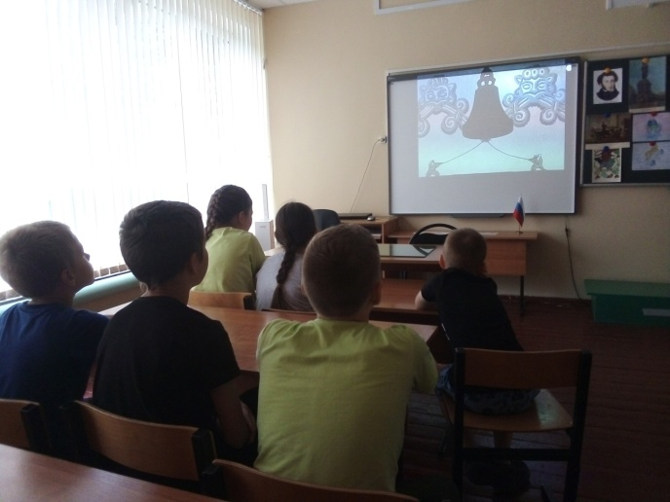  Просмотр мультфильма «Сказка о золотом петушке» | 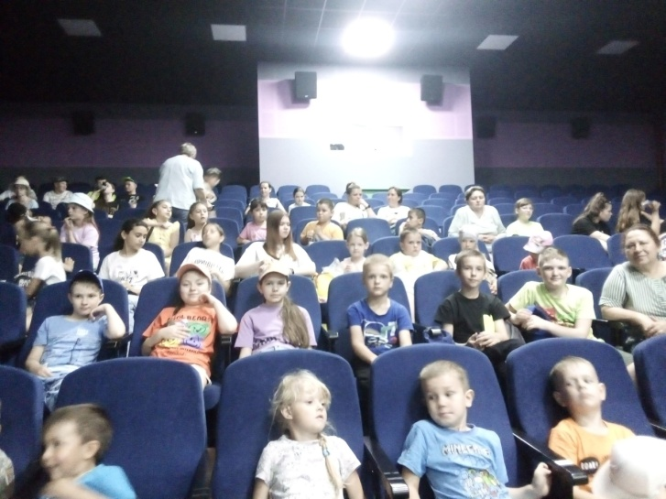  Музыкально-литературная композиция «Бременские музыканты» по одноименной сказке братьев Гримм, в исполнении артистов Тульской областной филармонии имени И.А Михайловского и музыкальном сопровождении оркестра русских народных инструментов « Тула»

Модуль «Социальное партнерство»
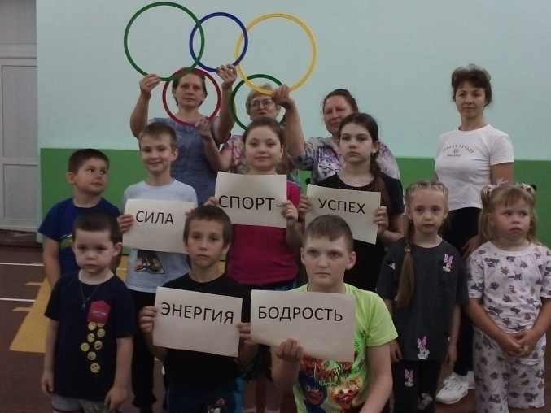
"Спорт-здоровье, энергия, сила",- игра, проведённая сотрудниками Скоморошинского СФК

Закрытие лагерной смены https://vk.com/wall-206930913_1037

